12.06.2020r.
Temat tygodnia: WAKAJE TUŻ, TUŻ …
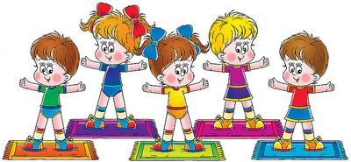
Temat dnia: Wycieczka

1 . Gimnastyka poranna:
Gimnastyka fajna sprawa,
dla nas wszystkich to zabawa.
Ręce w górę, w przód i w bok,
skłon do przodu, w górę skok.
Głowa, ramiona, kolana, pięty,
kolana, pięty, kolana, pięty,
głowa, ramiona, kolana, pięty oczy, uszy, usta, nos.

2. „Miś Gabryś i przyjaciele” – S. Chmiel, posłuchaj opowiadania, zapraszam Cię do powtarzania wesołych dźwięków oraz robienia ciekawych minek. Miłej zabawy.
Zając Cezary i miś Gabryś wygrzewali się na słońcu.
– Och, jak miło – westchnął Cezary i przeciągnął się na kocu.
– Nie lubię lata – narzekał miś (Przesuwamy złączone usta raz w prawo, raz w lewo) – jest ciepło – ufff... – duszno – ufff... – i nudno (Robimy smutną minę). Podczas upałów zawsze robię się senny (Szeroko ziewamy). – Hmmm... – zastanowił się Cezary (Unosimy język do góry i na kilka sekund przyklejamy go do podniebienia). – Może masz ochotę na małą wycieczkę?
– Ooo... tak! – wykrzyknął uradowany miś. – Bardzo chętnie! Tylko dokąd?
– Na przykład nad morze – zaproponował zając.
– Ojej! Nigdy nie widziałem morza. Jak ono wygląda? Czy jest duże?
– Tak, ogromne (Szeroko otwieramy buzię) i bez ustanku szumi – szszsz... szszsz... szszsz...
– Naprawdę? – zdziwił się miś. – W takim razie już idziemy.
– Ha, ha, ha – serdecznie zaśmiał się Cezary. – Misiu, morze jest daleko. Nie zdołasz tam dojść.
– Hmmm... Jak się tam dostaniemy? – zastanawiał się miś (Rozchylamy lekko usta i bardzo szybko machamy językiem od prawego do lewego kącika ust). – Może poprosimy o pomoc konika Kasztanka? On ma bardzo mocne kopytka.
– Nic się nie martw, Gabrysiu. Pojedziemy nad morze pociągiem.
– Właśnie, pociąg! Nie pomyślałem o nim! (Robimy zawstydzoną minkę).
– Biegnij do domu, misiu. Jutro rano wyruszamy – zarządził zając.
– Hurra, hurra! – zawołał uszczęśliwiony miś i szybko pobiegł do swojej chatki – tup, tup, tup. Biegnie – tup, tup, tup – patrzy, a tu tygrysek Urwisek bryka po łące – hops, hops, hops.
– Hej, hej! Tygrysku! – zawołał uszczęśliwiony miś. – Nigdy nie zgadniesz, dokąd jutro jadę! Jest duże i robi szszsz... szszsz...
– Hmmm... Duże i robi szszsz... szszsz...? Co to może być? Jezioro?
– Nie...
– Już wiem! Morze!
– Tak! Jedziemy z Cezarym nad morze! – potwierdził miś z zapałem.
– Och, ale wam dobrze. Jak myślisz, czy ja też mógłbym pojechać?
– Oczywiście, tygrysku. Zając bardzo cię lubi, na pewno nie będzie miał nic przeciwko, abyś jechał z nami.
– To wspaniale! Kiedy wyruszamy?
– Jutro rano. Spotkajmy się o dziewiątej przy tym dużym dębie.
– W porządku. Już biegnę się pakować – powiedział tygrysek i radośnie pobrykał do swojego domku – hops, hops, hops.
Następnego dnia przyjaciele spotkali się na polanie. Wszyscy byli bardzo szczęśliwi. Tylko zajączek wyraźnie był czymś strapiony. Siedział pod drzewem i nerwowo chrupał swoją marchewkę –chrup, chrup, chrup.
– Ojoj, ojoj – mruczał pod nosem – nie wiem, czy wyłączyłem czajnik. Tak bardzo się spieszyłem...
– Zajączku, pociąg za chwilę odjeżdża, nie będzie na nas czekał. Jestem pewien, że dobrze zamknąłeś chatkę i na pewno zdjąłeś czajnik z pieca – uspokajał go Urwisek.
– Hmmm... Obyś się nie mylił, tygrysku. Co jednak będzie, jeżeli czajnik nadal stoi na ogniu i woda się gotuje – bul, bul, bul – a biedny gwizdek wciąż gwiżdże? (Gwiżdżemy). – Cezary bardzo się zasmucił (Robimy smutną minę), usiadł na trawie i znów zaczął nerwowo chrupać marchewkę – chrup, chrup, chrup.
– W takim razie wracamy – westchnął tygrysek.
– A co z naszą wycieczką? – zmartwił się Gabryś (Znów robimy smutną minę).
– Niestety, misiu, będziemy musieli zrezygnować z wycieczki.
Gabryś usiadł na trawie i rozpłakał się.
– A - feee... Misiu, jesteś strasznym egoistą! – skarcił go Urwisek (Nadymamy policzki i robimy groźną minę). – Nie możesz myśleć tylko o sobie! – Tak się cieszył, że zobaczy morze – bronił Gabrysia zając. – Urwisku, nie miej mu tego za złe. Wrócę do chatki, a wy pojedziecie sami.
– W żadnym wypadku! – zawołał Gabryś. – Zobacz, zajączku, już nie płaczę. Albo pojedziemy wszyscy, albo nikt!
– To mi się podoba! – zawołał Urwisek. – Misiu, jesteś bardzo dzielny!
Powoli poszli do chatki Cezarego. Szli: zając – kic, kic, kic – Gabryś – trep, trep, trep – Urwisek – hops, hops, hops. Doszli już do starej wierzby, gdy nagle zobaczyli wróbla Huberta.
– Ćwir, ćwir, dzień dobry – przywitał się ładnie wróbelek. – Dlaczego jesteście tacy smutni? Ćwir, ćwir, może pomóc?
– Zostawiłem czajnik na piecu – powiedział zmartwiony zajączek.
– Ćwir, ćwir, wcale nie! Ćwir, ćwir, przelatywałem przed chwilą koło twojego domku. Bałem się, że jeszcze śpisz, więc zajrzałem przez okno do chatki.
– Iii...? Widziałeś mój piec? Jesteś absolutnie pewny, że nie było na nim czajnika?
– O tak, ćwir, ćwir, jestem pewny (Kiwamy głową i wysuwamy do przodu usta).
– W takim razie biegnijmy, przyjaciele! – zawołał uradowany Cezary.
– Może jeszcze zdążymy na pociąg!
– Dziękujemy ci, wróbelku! – zawołał tygrysek i uśmiechnął się serdecznie do wróbelka (Uśmiechamy się szeroko: zęby lekko łączymy, wargi rozciągamy), Gabryś zaś i Cezary posłali mu piękne całusy – cmok, cmok (Przesyłamy całuski).
– Ćwir, ćwir, polecę z wami i odprowadzę was na pociąg.
Szybciutko podążyli w kierunku stacji. Zając kicał – kic, kic, kic – Gabryś tupał – tup, tup, tup – Urwisek skakał – hops, hops,hops – wróbelek frunął – frrr... frrr... frrr... W końcu przybyli na miejsce. Byli bardzo zmęczeni, usiedli więc na ławeczce .
– Spokojnie – wysapał Urwisek – pociągu jeszcze nie ma. Ufff... Już myślałem, że nie zdążymy.
– Ojojoj... – zmartwił się Cezary. – A jeżeli pociąg już odjechał? Ojojoj...
– Nie panikuj, zajączku – uspakajał go Urwisek. – Zobaczysz, że pociąg lada chwila wtoczy się na stację – puf, puf, puf – wesoło zagwiżdże – uuu, uuu – i szybciutko zabierze nas nad morze – cz-cz-cz, cz-cz-cz, cz-cz-cz.
– Obyś miał rację, tygrysku.
Mijały minuty. Zegarek Cezarego nieubłaganie odmierzał czas – tik-tak, tik-tak. Na próżno nasi przyjaciele spoglądali to w prawo, to w lewo (Dotykamy czubkiem języka raz prawego, raz lewego kącika ust). Wszystko wskazywało na to, że pociąg już odjechał (...)

3. Praca z książką Tropiciele cz. 4, s. 24.
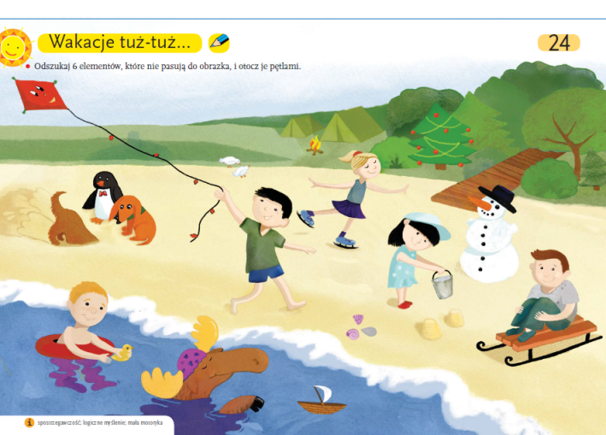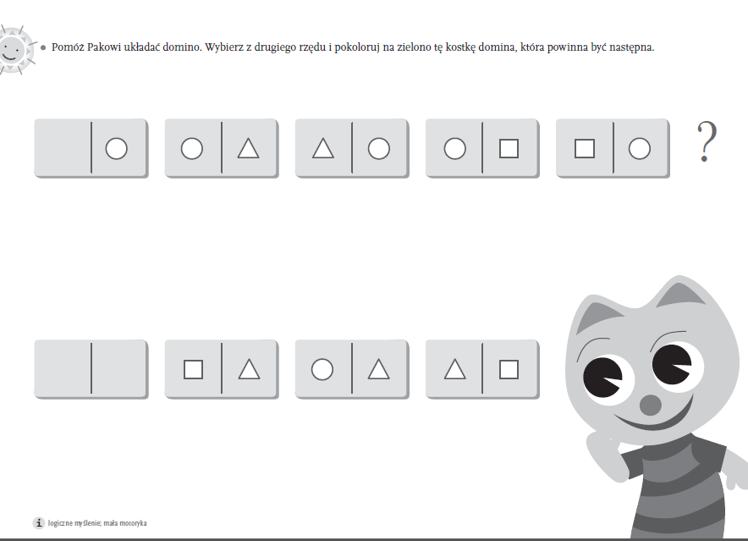

4. Zestaw ćwiczeń gimnastycznych z wykorzystaniem szarfy, w domu podajmy dziecku wstążkę, chusteczkę na głowę lub inny przedmiot. Zaprośmy do ćwiczeń swoich bliskich.
Ćwiczenia – część I
- Zabawa orientacyjno-porządkowa Kto szybciej? – na sygnał rodzica wszyscy rozbiegają się po pokoju lub ogrodzie, swobodnie się poruszają. Na hasło „Kto szybciej?” ustawiamy się w jednym lub dwóch szeregach w zależności od liczby uczestników przed prowadzącym zabawę.
- Ćwiczenia dużych grup mięśniowych – stoimy w rozsypce, każdy chwyta szarfę za oba końce, a następnie, pochylając tułów, przechodzimy przez szarfę noga za nogą w przód i w tył. Później prostujemy się, wyciągamy ręce z szarfą wysoko nad głowę. Powtarzają ćwiczenie kilka razy.
Ćwiczenia – część II
- Zabawa na czworakach Slalom zajączków – szarfy układamy w niewielkich odległościach, by można było przechodzić między nimi. Na sygnał pierwszy „zajączek” przechodzi na czworakach slalomem między szarfami. Przy ostatniej szarfie siada za nią w siadzie skrzyżnym, w ten sposób tworzymy rzędy po przeciwnej stronie. Ćwiczeni powtarzamy kilka razy.
- Zabawa na czworakach Uciekające zajączki – ustawienie jak w poprzedniej zabawie, na sygnał rodzica pierwsze osoby z rzędów szybko przeskakują z szarfy do szarfy jak zajączki w sekwencji ręce – nogi, siadają na końcu w siadzie skrzyżnym.
- Ćwiczenie z elementami równowagi Przeprawa przez most – ustawienie jak poprzednio. Każdy zakłada szarfę na plecy jak plecak. W tym czasie rozkładamy na podłodze długą linę – most do przeprawy. Poruszamy się gęsiego po linie-moście, stawiając stopę przed stopą. Rozic zwraca uwagę, by pięty dotykały palców nóg, sylwetka była wyprostowana, a plecy proste.
- Zabawa bieżna Kto szybciej po drugiej stronie liny – ustawienie jak poprzednio, uczestnicy zabawy siadają w siadzie skrzyżnym, przed nimi rozłożona lina. Na sygnał rodzica kolejne osoby z rzędów biegną na koniec liny i siadają jedno za drugim, pozostali uczestnicy zabawy liczą od 1do 10.Wygrywa osoba, który uzyskała najniższy czas.
- Ćwiczenie tułowia (skrętoskłony) – siadamy w rozsypce w siadzie prostym rozkrocznym. W obu rękach trzymamy szarfę złożoną na pół. Wykonują skłon w przód ze skrętem tułowia na zmianę do prawej i do lewej nogi.
Ćwiczenia – część III
- Ćwiczenie stóp – pozycja w siadzie lub stojąca. Kładziemy przed sobą szarfę, a następnie chwytamy ją palcami lewej i prawej stopy na zmianę i unosimy ją. Próbują machać nią we wszystkie strony i kreślić w powietrzu wzory.
- Ćwiczenie oddechowe - wykonaj 5 spokojnych oddechów. Dziękujemy za wspólną zabawę pięknym uśmiechem.

  - „Nad morzem” – praca plastyczna.
Wykorzystaj kolorowy papier, gazety, kredki, farby, muszelki, kamyczki… .
Może wykorzystasz do swojej pracy jakiś pomysł. Czekam na wasze prace.

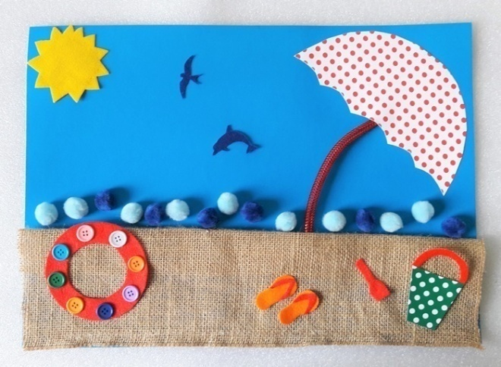
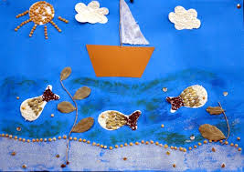
Pozdrawiam serdecznie.

Ewa Kuś

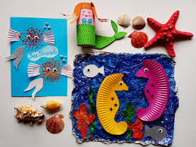
GALERIA NASZYCH PRAC – „Wesołe zwierzaki”

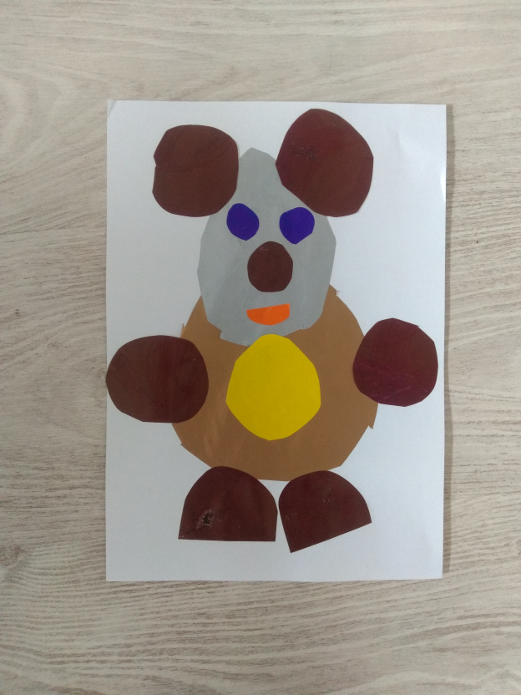
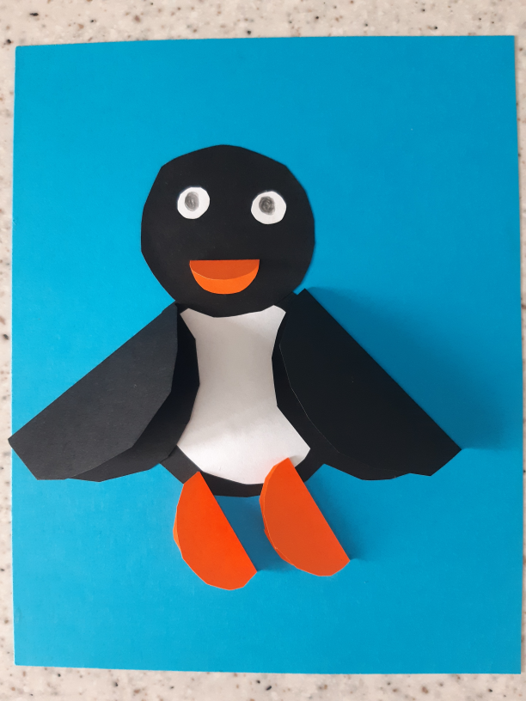
Ines Tomaszewska Antoni Kucharski

